2008年全国高中化学竞赛模拟试题七
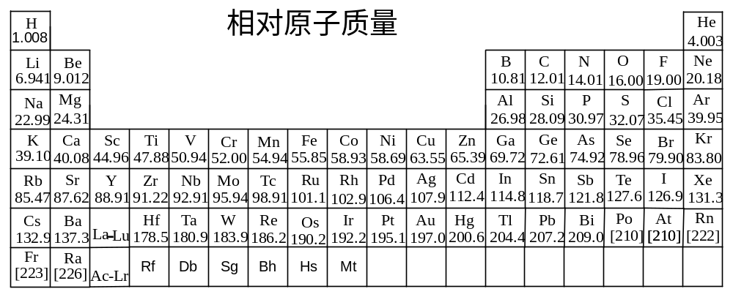

第一题、锝（⁹⁷Tc）在自然界不存在，是用人工方法制备的第一个元素。锝的希腊文的原意是“人工制造”的意思。1937年美国加利福尼亚洲立大学的意大利教授B.Segere和C. Perrier，用能量约500万电子伏特的氘核轰击质量数为96的Mo而制得。
1-1、写出⁹⁷Tc的价电子构型
1-2、请写出核反应方程式。

第二题、按下列要求写出相应反应的化学方程式。
2-1．久置的油画，白色部分（PbSO₄）常会变黑（PbS），用双氧水搓擦后又恢复原貌。写出油画恢复原貌的化学方程式。
。
2-2．氯气通入淀粉碘化钾中，会看到淀粉变蓝，但通入过量氯气蓝色会消失，原因是氯气将生成的碘单质又氧化，若反应的Cl₂和I₂物质的量之比为5:1,且生成两种酸，写出蓝色消失反应的化学方程式。
。
2-3．浓硫酸与铜片共热时，反应后的溶液呈蓝色，同时有黑色沉淀物出现。有人认为黑色沉淀物是生成了氧化铜，实际上这种黑色沉淀并不是氧化铜。写出生成黑色沉淀物的化学方程式。
。
2-4．某学生在做化学实验时，不慎被双氧水烧伤，皮肤颜色变白，疼痛难忍，教师用少量稀高锰酸钾溶液涂抹在烧伤处，结果有黑色固体生成，疼痛感觉立即消失，用水清洗皮肤后，皮肤颜色复原。写出有关反应的化学方程式。
。

第三题、某一简易保健用品，由一个产气瓶、A剂、B剂组成，使用时，将A剂放入产气瓶中，加入水，无明显现象发生，再加入B剂，则产生大量的气体供保健之用。经分析，A剂为略带淡黄色的白色颗粒，可溶于水，取少量A溶液，加入H₂SO₄、戊醇、K₂Cr₂O₇溶液，戊醇层中呈现蓝色，水层中则不断有气体放出，呈现蓝绿色。B剂为棕黑色粉末，不溶于水，可与KOH和KClO₃共溶，得深绿色近黑色晶体，该晶体溶在水中又得到固体B与紫红色溶液。回答下列问题：
3-1 填表：
 | 主要成分 | 在保健用品中的作用
A剂
B剂
3-2 写出各过程的方程式。
3-3 在A剂、B剂的量足够时，要想在常温下使产气速率较均匀，你认为关键是控制什么？

第四题、第四周期过渡金属M的氧化物X是重要的无机功能化工材料，研究小组将 M的氯化物加入剧烈搅拌的无水乙二醇中，并通入氨气制得了A，A通过控制水量水解可得到纳米级X，A中M含量为28.5%，所有原子化学环境均相同，且不含氯元素。X与碳酸钡熔融可以得到一重要压电材料Y，同时有气体生成。
4-1、写出M的元素符号和价电子构型
4-2、写出制备A的化学方程式
4-3、A的晶体分析结果表明，M的配位数为6,试说明M的配位数是如何满足的
4-4、给出Y的化学式

第五题、金属钛属于立方面心晶体。它与碳或氢气反应，形成碳化物或氢化物，外来的原子分别占满金属钛晶体存在的不同类型的空隙。
5-1氢原子、碳原子分别占有什么样的空隙？对你的判断解释之。
5-2写出钛化碳和钛化氢的化学式

第六题、有一种模拟电化学方法处理废水的微型实验，其基本原理是在电解过程中使低价金属离子M^{n+}(例如Co²⁺)氧化为高价态的金属离子，然后以此高价态的金属离子作氧化剂把废水中的有机物氧化分解成CO₂而净化，该电化学净化法又称间接电化学氧化。其阳极反应式为：M^{n+}－e－＝M^{(n+1)+}。若现按右下图所示进行实验，试回答下列问题：
Pt
井穴板
医用滴管
吸收液
模拟有机废水的组成为：2滴甲醇1.0 mol·L⁻¹硫酸1 mL，0.1 mol·L⁻¹硫酸钴(Ⅱ) 4 mL

6-1．井穴板穴孔内应盛放 溶液以便检验电解时产生的CO₂气体，现象是： 。
6-2．写出电解过程中的电极反应式：
阳极： 阴极：
6-3．写出M^{(n+1)+}氧化有机物(以甲醇为代表)的离子方程式：
。

第七题、配合物A是临床批准使用的抗癌配合物之一，它有某些不同于顺铂和碳铂的特性，它是由四氯合铂酸钾与B的光学异构体作用，然后与草酸铵反应制得，B在其同分异构体中是最稳定得环状化合物，它的两个官能团处于相邻的位置；A的元素分析实测值为：C：24.64，H：3.51，N：7.05，Pt：49.30，（原子量：C 12.00 H 1.01 N14.01 O 16.00 Pt 195.08）
7-1．写出Pt（II）离子的电子结构，说明配合物A有无磁性。
7-2．写出B的平面结构式并命名
7-3．写出配合物A的分子式及结构式

第八题、SiC具有高硬度、高耐磨性、高耐腐蚀性及较高的高温强度等特点，已成为一种重要的工程材料。其晶体具有六方ZnS型结构，晶胞参数为a＝308pm，c＝505pm，
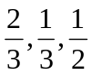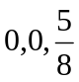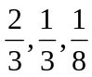
已知C原子的分数坐标为0，0，0和 ；Si原子的分数坐标为 和

8-1 按比例画出SiC六方晶胞。

8-2每个晶胞中含有SiC 个。
8-3晶体中Si的堆积型式是 。 C填充的空隙类型是 。
8-4列式计算C—Si键长。

第九题、已知Fe(OH)₃(s)与H₂C₂O₄（草酸）反应可能有如下两种机理：
9-1酸一碱机理：2Fe(OH)₃(s)＋3H₂C₂O₄→2Fe³⁺＋6H₂O十3C₂O₄^{2－}
9-2配合物形成的机理：2Fe(OH)₃(s)＋6H₂C₂O₄→2Fe(C₂O₄)₃^{3－}十6H₂O十6H⁺
试通过计算各个反应式的平衡常数来说明按哪种机理进行可能性更大？
Fe(C₂O₄)₃^{3－}，K_{d} = 1×10^{－20}
H₂C₂O₄，K₁ = 6×10^{－2}，K₂ = 6×10^{－5}，K_{sp,Fe(OH)3} = 1.1×10^{－36}

第十题、以苯和丙酰氯为原料制备1–(4–溴苯基)丙烯的反应式如下：
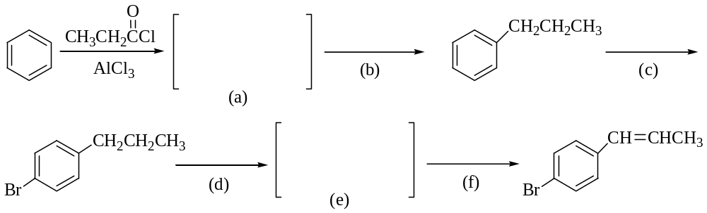
10-1请在(a) – (f)中填入所得产物的结构或所需的试剂及必要的反应条件；
10-2以苯、不超过4个碳原子的任何有机物及必要的无机试剂为原料合成2–丁基–1–硝
基–4–氯苯。

第十一题、具有高能量密度的锂二次电池，有可能成为空间卫星等领域的动力源。最近有人采用化学交联法由二氯环磷氮烯聚合物(NPCl₂)₃和三硫化二钠作用合成出新型无机材料三硫代环磷氮烯聚合物[(NPS₃)₃]_{n}作为锂二次电池正极材料，以提高其能量密度和良好的循环性能。
11-1、由白磷和氯气反应生成一种磷的氯化物X，写出该反应的反应式和X的化学结构式。
11-2、由X和氯化铵反应得到(NPCl₂)_{n} ，写出该反应的反应式并写出(NPCl₂)₃的化学结构式。说明(NPCl₂)₃分子中磷氮间化学健的特性。
11-3、若(NPCl₂)_{n}聚合物中的n=4，那么它能构成几种骨架为（P₄N₄）环状聚合物的构型。

2007年全国高中化学竞赛模拟试题七参考答案

第一题
1-1、4d⁵5s²
1-2、 ⁹⁶ Mo＋²H→⁹⁷ Tc＋¹n

第二题
2-1．PbS + 4H₂O₂ = PbSO₄ + 4H₂O
2-2．5Cl₂+ I₂ + 6H₂O = 2HIO₃ +10HCl
2-3．4Cu + 4H₂SO₄ 3CuSO₄ +CuS↓+ 4H₂O
Δ
或5Cu + 4H₂SO₄ 3CuSO₄ +Cu₂S↓+4H₂O
Δ
2-4．2KMnO₄ + 3H₂O₂ = 2MnO₂ + 2KOH + 3O₂↑+2H₂O

第三题
3-1 A剂：Na₂O₂，供氧剂；B剂：MnO₂，催化剂；（4分）
3-2 Na₂O₂＋2H₂O→2NaOH＋H₂O₂；2H₂O₂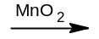2H₂O＋O₂↑；
4H₂O₂＋H₂SO₄＋K₂Cr₂O₇→K₂SO₄＋2CrO₅＋5H₂O；
4CrO₅＋12H＋→4Cr^{3＋}＋6H₂O＋7O₂↑；
3MnO₂＋6KOH＋KClO₃3K₂MnO₄＋KCl＋3H₂O
3K₂MnO₄＋2H₂O→2KMnO₄＋MnO₂＋4KOH（4分）
3-3 关键是控制加水的量和加水的速度，可用分液漏斗来控制。（1分）

第四题
4-1、Ti, 3d²4s²
设金属M式量为X, 金属乙二醇盐为M(OCH₂CH₂O)a
x/(x+60a)=28.5% x=23.92a,a=2时，有合理解x=47.84 ,为Ti
4-2、TiCl₄ + 2HOCH₂CH₂OH + 4NH₃ == Ti(OCH₂CH₂O)₂ + 4NH₄Cl
4-3、通过醇氧负离子的氧桥键形成
4-4、BaTiO₃

第五题
5-1 ∵ r_{H}<r_{C}，∴氢原子占有正四面体空隙，碳原子占有正八面体空隙，而金属钛属于面心立方，围成正四面体空隙和正八面体空隙，半径小的氢原子占正四面体空隙，半径大的碳原子占正八面体空隙。
5-2对于面心立方晶体，球数﹕正四面体空隙﹕正八面体空隙＝1﹕2﹕1，∴碳化钛的化学式为TiC，氢化钛的化学式为TiH₂

第六题
6-1．Ca(OH)₂ 生成白色沉淀
6-2． 阳极：Co²⁺－e⁻＝Co³⁺
阴极：2H⁺＋2e⁻＝H₂↑
6-3．6Co³⁺＋CH₃OH＋H₂O＝CO₂↑＋6Co²⁺＋6H⁺
第七题
7-1、5d⁸ 无磁性
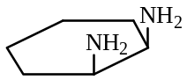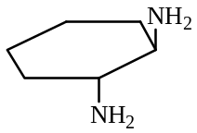
7-2、顺-1,2-二氨基环己烷 反-1,2-二氨基环己烷
7-3、Pt(C₆H₁₄N₂)(COO)₂ / PtC₈H₁₄N₂O₄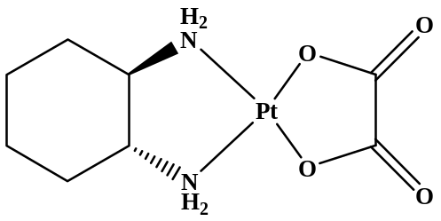

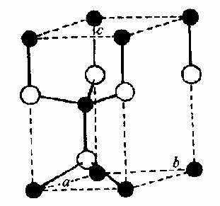
第八题
8-1 SiC六方晶胞
8-2 每个晶胞中含有2个SiC。
8-3 Si原子作六方最密堆积，C原子填充在Si围成的四面体空隙中。
8-4 由（1）中晶胞图可以看出，Si-C
键长为：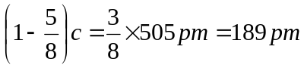

第九题
对于酸碱机理：＝5.65×10^{－5}
对于配位机理：
＝2.63×10¹⁹，∴应按配位机理进行。

第十题、
10-1
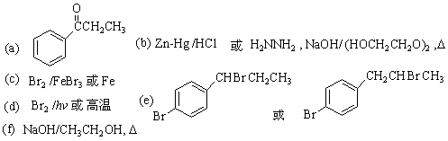

10-2
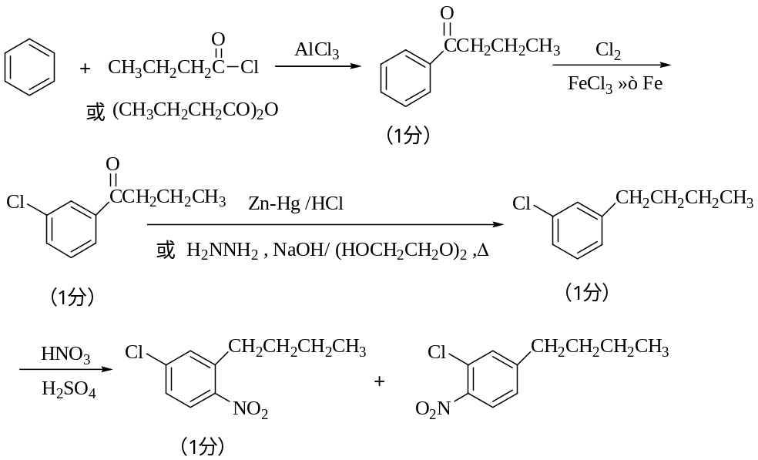
第十一题
11-1
P₄（白磷）+ 10 Cl₂ = 4PCl₅
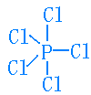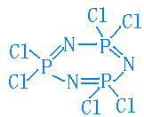
11-2 n PCl₅ + nNH₄Cl = （NPCl₂）_{n} + 4n HCl
P的d轨道与 N的p轨道作用形成d-p 键
11-3 三种：非平面型、反型、顺型。答非平面型、椅型、船型也给
